PHỤ LỤC. MẪU BÀI LÀM
Họ và tên: Đỗ Hoàng Sơn
Mã học viên: PTIT-HCM-066
Lớp: HCM-KS25-CNTT7_HK2
Mã đề: Đề 05
Link Figma: https://www.figma.com/design/3w121dIVYXRlkeKWwve4Vt
Phân tích yêu cầu
Mục | Nội dung
Actor chính – vai trò | Actor chính: Khách hàng đã đăng nhập.  Vai trò: Đặt món ăn giao tận nơi trên ứng dụng di động, chọn chi nhánh và khung giờ nhận món.
Yêu cầu chức năng (4) | 1. Cho phép khách hàng chọn chi nhánh và ngày giờ giao hàng.  2. Cho phép nhập địa chỉ nhận hàng và ghi chú cho bếp.  3. Cho phép chọn món ăn và số lượng từng món trong thực đơn.  4. Tạo đơn hàng, cấp mã đơn và hiển thị trạng thái đơn.
Yêu cầu phi chức năng (2) | 1. Hệ thống phản hồi nhanh, chịu tải tốt khi lượng đơn tăng cao vào giờ trưa và tối.  2. Bảo mật thông tin số điện thoại và địa chỉ giao hàng của khách.
BR ... → bước ... | BR1 → tác động đến bước 1, 2 (chỉ cho đặt trước tối đa 3 ngày và giờ giao phải cách lúc đặt ít nhất 60 phút).
BR ... → bước ... | BR2 → tác động đến bước 2, 6 (mỗi khung giờ có giới hạn số đơn nhất định, nếu đủ đơn thì thông báo cho khách chọn lại).
Điểm chưa rõ – câu hỏi | Điểm chưa rõ: Chưa rõ phí giao hàng (delivery_fee) được tính như thế nào.  Câu hỏi: Phí giao hàng tính cố định theo đơn hay tính theo số km khoảng cách từ chi nhánh đến nhà khách?

Activity Diagram: viết lại bước 6 (6.1, 6.2, ...) và chèn ảnh sơ đồ
Viết lại bước 6:
6.1: Hệ thống kiểm tra điều kiện khung giờ giao (thời gian cách hiện tại ít nhất 60 phút và số đơn chưa vượt quá max_orders).
6.2: Hệ thống tạo bản ghi Đơn hàng (Order) và lưu chi tiết từng món kèm đơn giá tại thời điểm đặt.
6.3: Cập nhật tăng số lượng đơn đã tiếp nhận của khung giờ giao tương ứng.
6.4: Chuyển thông tin đơn hàng cho chi nhánh và bộ phận bếp, cập nhật trạng thái đơn thành Đang chuẩn bị.
6.5: Cấp mã đơn hàng tự động và hiển thị thông báo đặt món thành công kèm mã đơn cho khách hàng.
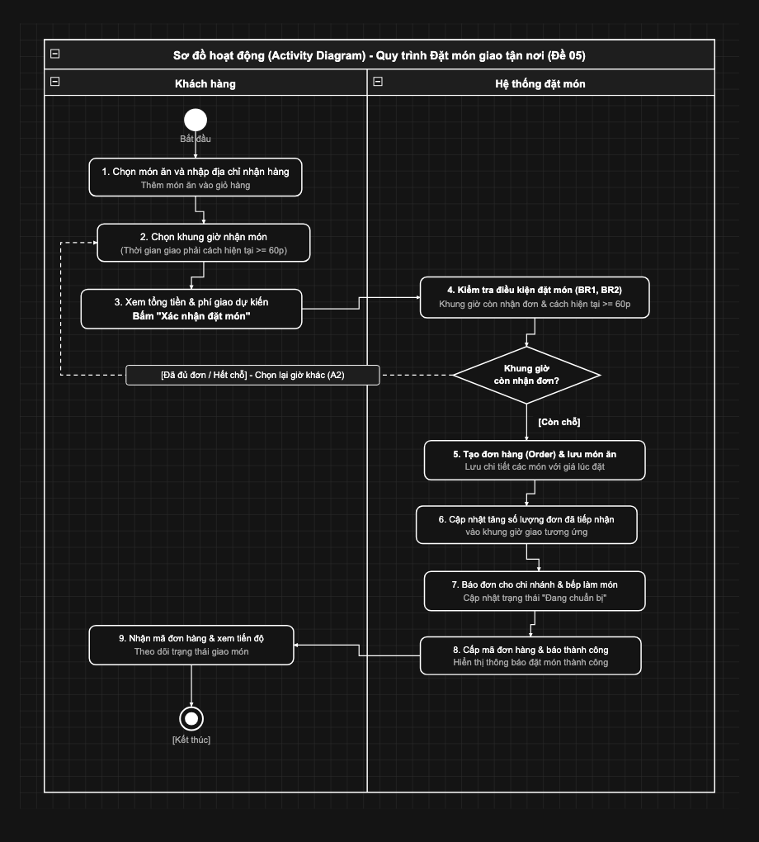

Thiết kế ERD: chèn ảnh ERD và trả lời
Thuộc tính | Đặt ở bảng
max_orders | DeliverySlot
delivery_fee | Order
unit_price | OrderDetail
Thuộc tính không nên lưu – lý do | Không nên lưu total_amount trong bảng Order.  Lý do: Vì tổng tiền có thể tính được bằng cách lấy số lượng nhân đơn giá của từng món rồi cộng thêm phí ship, không cần thiết phải lưu cố định.

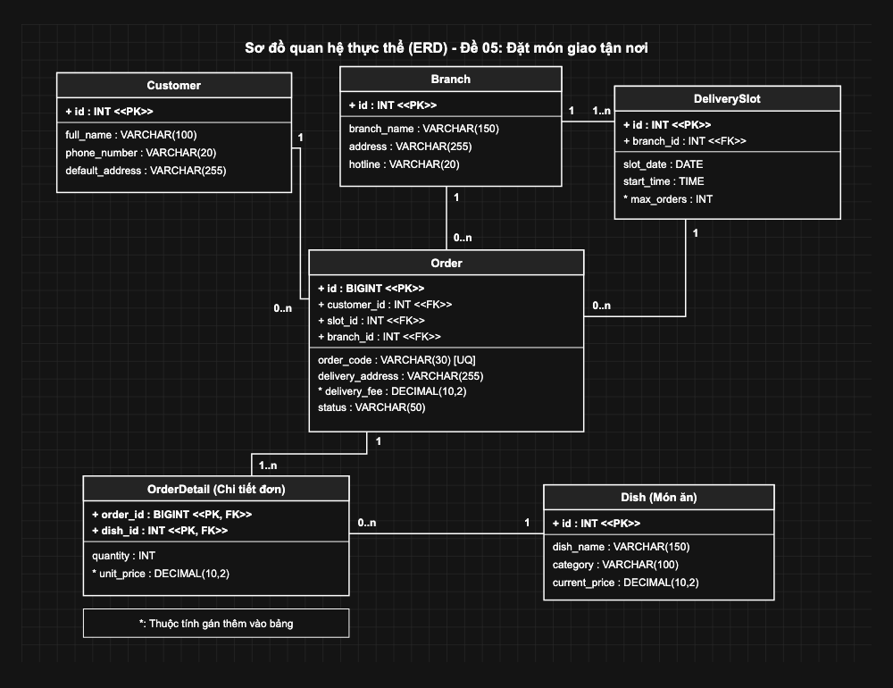

UI/UX trên Figma
# | Lỗi | Nguyên tắc vi phạm | Cách sửa
1 | Phần chọn ngày giao có ngày 29/09 là ngày cũ trong quá khứ nhưng vẫn bấm được. | Ngăn ngừa lỗi (Error prevention) | Ẩn ngày cũ đi, chỉ cho chọn từ ngày hôm nay đến 3 ngày tới.
2 | Ô địa chỉ nhận hàng để trống bắt khách phải gõ lại từ đầu. | Nhận biết thay vì nhớ lại | Tự động điền địa chỉ mặc định của khách hàng.
3 | Nút Xem thực đơn lại có màu cam nổi bật hơn nút Tiếp tục. | Phân cấp thị giác | Đổi nút Tiếp tục thành nút chính màu nổi bật để người dùng bấm tiếp.
4 | Các khung giờ không hiển thị rõ giờ nào còn nhận đơn giờ nào đã đủ đơn. | Hiển thị trạng thái hệ thống | Khung giờ nào đủ đơn thì làm mờ đi và có ghi chú đã đủ đơn.

CTA chính – lý do: Nút Tiếp tục. Lý do vì đây là nút để chuyển sang bước tiếp theo là chọn món ăn nên là hành động chính của màn hình.
Trạng thái luồng thay thế A1: Nút Tiếp tục bị mờ đi không bấm được, phía dưới phần khung giờ có dòng chữ đỏ thông báo phải chọn khung giờ mới tiếp tục được.
Phân tích tác động
Khía cạnh | Tác động
Giao diện | Thêm màn hình xem chi tiết lịch sử đơn hàng có ghi rõ các mốc giờ đổi trạng thái và người thực hiện.
Validation | Kiểm tra trạng thái đơn phải đổi đúng theo thứ tự và bắt buộc phải có thông tin người đổi.
Use Case/Activity | Thêm luồng xem lịch sử đơn hàng và hệ thống phải tự động lưu lại lịch sử mỗi khi đổi trạng thái đơn.
ERD | Tạo thêm bảng mới OrderStatusHistory liên kết với bảng Order để lưu lại mỗi lần đổi trạng thái.

